Aluna: Ana Claudia Lopes dos Santos

**Markdown**

Markdown é um formato de marcação de texto. A ideia é marcar um texto informando o que é importante, o que é um tópico, o que são links e imagens, sem a necessidade de utilizar marcações mais complexas, como o HTML.

É um formato bastante trivial. Por exemplo, se você escreve uma palavra entre asteriscos, ela aparecerá de forma mais enfática, normalmente em negrito:

Primeiro **exemplo**

Como pode ver no exemplo acima, com ela você não precisa apertar um botão na interface para deixar o texto em itálico ou sublinhado, por exemplo. Em vez disso, é só colocar alguns marcadores enquanto digita, como underlines (_) e asteriscos (*).

**O que é possível adicionar?**

1. **Tabelas:**

Para adicionar uma tabela, use três ou mais hífens ( ---) para criar o cabeçalho de cada coluna e use pipes ( |) para separar cada coluna. Para compatibilidade, você também deve adicionar um pipe em cada extremidade da linha.

Ex:

| Syntax | Description |

| ----------- | ----------- |

| Header | Title |

| Paragraph | Text |

1. **Alinhamento:**

Você pode alinhar o texto nas colunas à esquerda, à direita ou ao centro adicionando dois pontos ( :) à esquerda, à direita ou em ambos os lados dos hifens dentro da linha de cabeçalho.

1. **Ids de cabeçalho:**

Adicionar IDs personalizados permite que você se vincule diretamente aos títulos e os modifique com CSS. Para adicionar um ID de título personalizado, coloque o ID personalizado entre chaves na mesma linha do título.

Ex: ### My Great Heading {#custom-id}

1. **Listas:**

4.1 Para listas não ordenadas, coloque um **\*** na frente do item

Ex:

*Item 1

*Item 2

*Item 3

4.2 Já para listas ordenadas, coloque o **número do item seguido de um ponto.**

Ex:

1.Item 1

2.Item 2

3.Item 3

1. **Imagens:**

O código para inserir uma imagem no conteúdo é semelhante ao código de inserir links-âncora, adicionando **![Alt ou título da imagem](URL da imagem)**. Exemplo abaixo:

[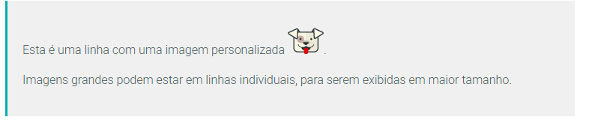](https://docs.pipz.com/central-de-ajuda/learning-center/guia-basico-de-markdown#open)

1. **Citação:**

Para transformar um texto em uma citação ou comentário, utilize o sinal **>** no início da linha que será formatada, ex:

**>Este é um *blockquote*. O sinal usado abre e fecha este código no HTML.**

**>Para adicionar mais uma linha à citação, basta teclar Enter para um novo**

**>código sinal. Isso gerará um novo parágrafo dentro do *blockquote*.**

**>Códigos de **negrito**, _itálico_ e <https://links.com> funcionam aqui.**

**Como aparece:**

[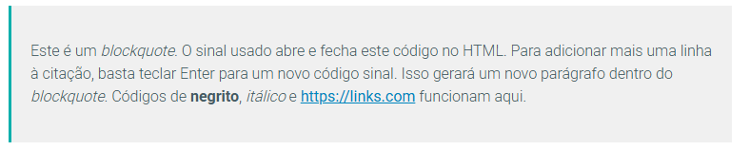](https://docs.pipz.com/central-de-ajuda/learning-center/guia-basico-de-markdown#open)

**REFERÊNCIAS**

CONE, Matt. Extended Syntax.Disponível em: <https://www.markdownguide.org/extended-syntax/>

Acesso em: 28/01/2025

KELLY, Lisa Formatação de texto com Markdown, 2024. Disponível em: <https://support.zendesk.com/hc/pt-br/articles/4408846544922-Formata%C3%A7%C3%A3o-de-texto-com-Markdown#:~:text=O%20Markdown%20%C3%A9%20uma%20linguagem,Macros>

Acesso em: 28/01/2025

AUTOR DESCONHECIDO. Guia básico de Markdown. Disponível em: <https://docs.pipz.com/central-de-ajuda/learning-center/guia-basico-de-markdown#open>

Acesso em: 04/02/2025